ตรวจสอบระบบ MU-RAD base_12-06-60
● ทั่วไป
- เพิ่มปุ่มให้ Admin สามารถดำเนินการลบข้อมูลได้ในทุกหัวข้อ (กรณีที่มีการยกเลิกการใช้เครื่องกำเนิดรังสี หรือวัสดุกัมมันตรังสี หรือคณะกรรมการมีการเปลี่ยนแปลง เป็นต้น) ดังภาพที่ 1
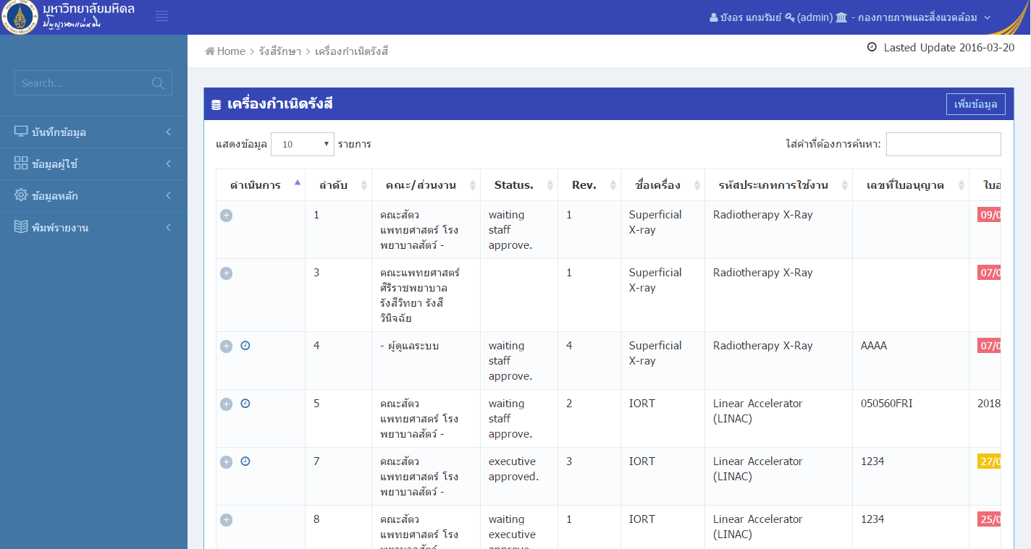
- ดำเนินการเพิ่มเติมให้แล้ว
ภาพที่ 1
- อันนี้สงสัยเฉยๆ น่ะค่ะ ว่าที่ขึ้นรังสีรักษา นี้หมายถึงสาขาวิชาของผู้ใช้งานจริงๆ แต่ที่ขึ้นว่าด้านรังสีรักษานี้ หมายถึง ข้อมมูลที่ผูกกับระบบว่าผู้ใช้งาน MU-RAD base อยู่ด้านรังสีรักษา ใช่ไหมค่ะ (คำถามอาจจะงงใช่ไหมค่ะ 555 เดี๋ยวรอถามพี่ฮุยวันอาทิตย์น่ะค่ะ)
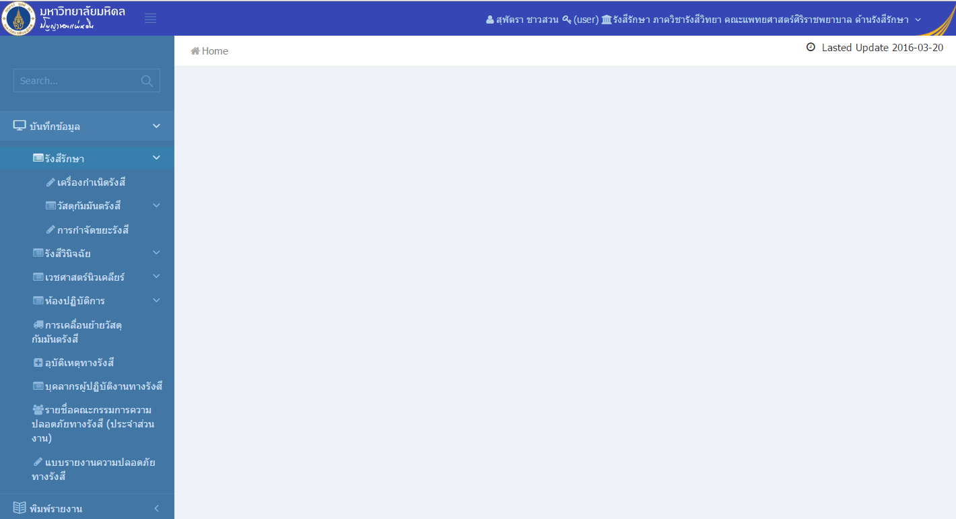
- ใช่ อาจจะตัดออกก็ได้ อาจจะทำให้สับสน
ภาพที่ 2
1. เครื่องกำเนิดรังสี
ปัญหาที่พบ :
1.1 เมื่อ EXECUTIVE ส่งข้อมูลมาบันทึกยังระบบแล้ว พบว่าเมื่อกดพิมพ์รายงานระบบไม่แสดงข้อมูลที่เคยบันทึกไว้จึงไม่สามารถทดสอบต่อได้อีกว่า ระบบสามารถแยกพิมพ์แบบฟอร์มของ ปส. กับ แบบฟอร์มของมหาวิทยาลัยได้หรือไม่
- ตรวจสอบแล้วแสดงปกติ
1.2 ไม่มีอีเมล์การแจ้งเตือนการแก้ไขหรือการส่งต่อข้อมูลให้กับผู้ใช้งานได้ตรวจสอบ( กรณีที่มีการเพิ่ม/แก้ไขข้อมูล อันนี้ไม่แน่ใจว่าพี่ฮุยตั้งระบบอีเมล์หรือยังค่ะ )
- รอประงานเรื่องอีเมล์จากกองไอที
2. วัสดุกัมมันตรังสี
ปัญหาที่พบ (ชนิดปิดผนึก) :
2.1 เมื่อ USER ทำการกรอกข้อมูลเรียบร้อยแล้ว พอกดบันทึกไม่สามารถทำการบันทึกข้อมูลได้
ดังภาพที่ 3 แล้วหน้าจอที่กรอกข้อมูลไว้ก็หายไปหมดเลยค่ะ
- แก้ไขแล้ว
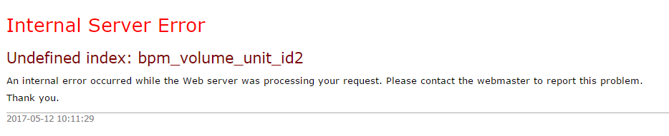
ภาพที่ 3
2.2 จากข้อ 2.1 ทำให้ไม่สามารถทดสอบการส่งต่อข้อมูลเพื่ออนุมัติและการทดสอบการพิมพ์รายงานในหัวข้อวัสดุกัมมันตรังสี (ชนิดปิดผนึก) ได้ค่ะ
- แก้ไขแล้ว
ปัญหาที่พบ (ชนิดไม่ปิดผนึก) :
2.3 ไม่สามารถเลือกประเภทการใช้งานได้ (โดยประเภทการใช้งานมีการบันทึกไว้ในระบบแล้ว) ดังภาพที่ 4 ส่งผลทำให้ไม่สามารถบันทึกข้อมูลได้ ดังภาพที่ 5 และไม่สามารถส่งต่อข้อมูลเพื่ออนุมัติและการทดสอบการพิมพ์รายงานในหัวข้อวัสดุกัมมันตรังสี (ชนิดไม่ปิดผนึก) ได้ค่ะ
- แก้ไขโดยการไปเพิ่มข้อมูลหลัก (ตรวจสอบแล้วมาจากไม่ได้เพิ่มข้อมูลหลัก)

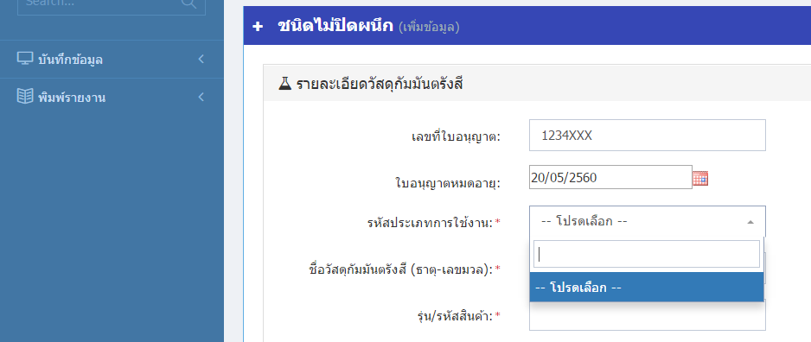
ภาพที่ 4
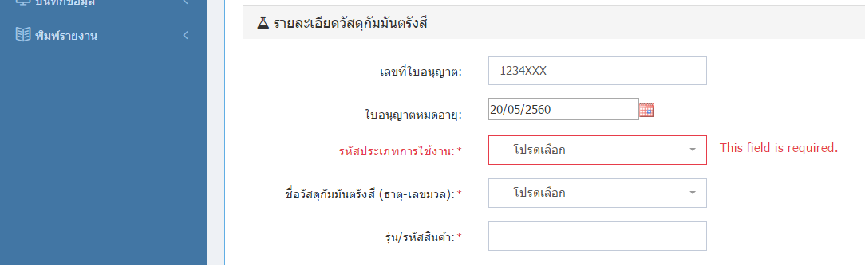
ภาพที่ 5

3. การกำจัดขยะรังสี
ปัญหาที่พบ :
3.1 หน่วยงานผู้รับผิดชอบ ขณะนี้ขึ้นเพียงภาควิชา อยากให้เพิ่มคณะหรือหน่วยงานด้วยค่ะ
ดังภาพที่ 6
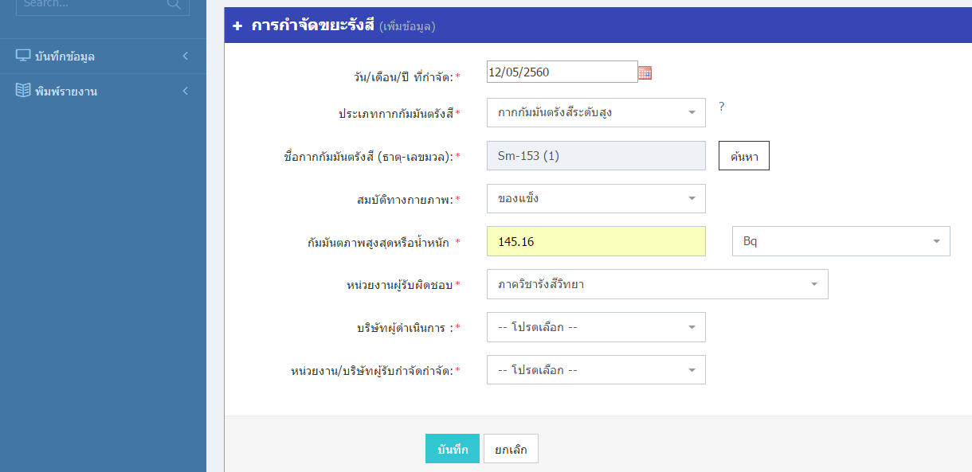
ภาพที่ 6
3.2 เมื่อคลิ๊กเลือกบริษัผู้ดำเนินการปรากฏว่าไม่มีตัวเลือก ดังภาพที่ 7 ส่งผลทำให้ไม่สามารถบันทึกข้อมูลได้ และไม่สามารถส่งต่อข้อมูลเพื่ออนุมัติและการทดสอบการพิมพ์รายงานในหัวข้อการกำจัดขยะรังสีได้
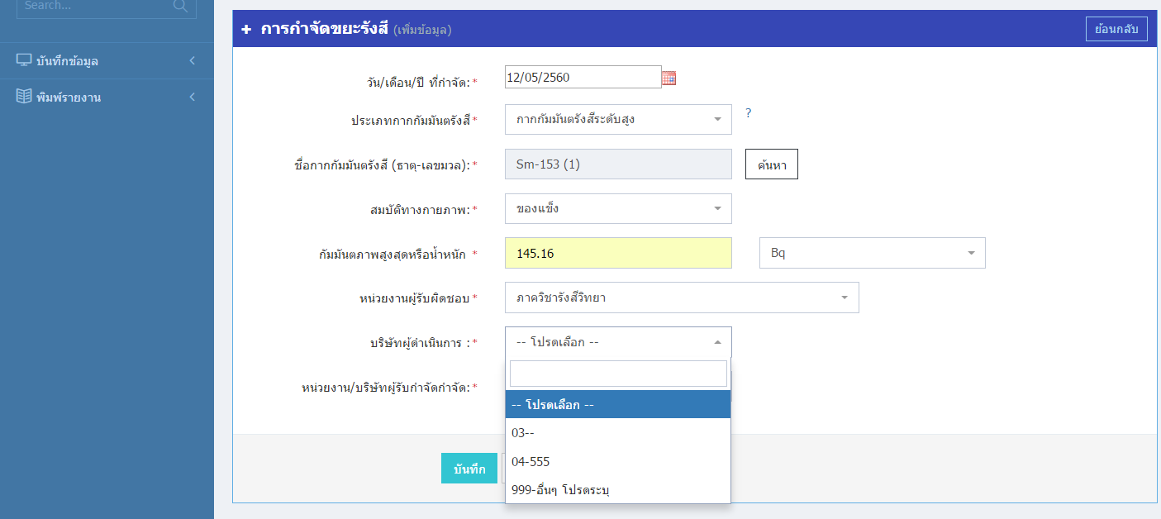
ภาพที่ 7
- แก้ไขแล้ว
4. การเคลื่อนย้ายวัสดุกัมมันตรังสี
ปัญหาที่พบ :
4.1 ไม่สามารถเลือกชื่อวัสดุกัมมันตรังสีได้ (เนื่องจากข้อ 2. ที่ไม่สามารถบันทึกข้อมูลวัสดุกัมมันตรังสีได้หรือเปล่าค่ะ เลยทำให้ข้อนี้เมื่อคลิ๊กเลือกปุ่มค้นหาชื่อวัสดุกัมมันตรังสีนั้นไม่มีชื่อวัสดุขึ้นมาให้เลือก) ดังภาพที่ 8 ทำให้ไม่สามารถทดสอบการส่งต่อข้อมูลเพื่ออนุมัติและการทดสอบการพิมพ์รายงานในหัวข้อการเคลื่อนย้ายวัสดุกัมมันตรังสีได้
-แก้ไขแล้ว

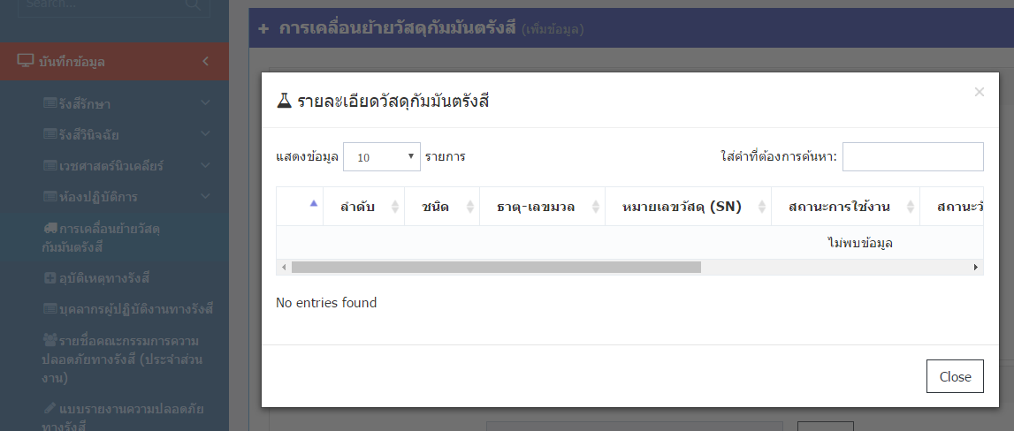
ภาพที่ 8
- แก้ไขแล้ว

5. อุบัติเหตุทางรังสี
ปัญหาที่พบ :
5.1 สามารถกรอกข้อมูลได้ทุกหัวข้อ ยกเว้นชื่อวัสดุกัมมันตรังสี (ทำให้ไม่สามารถทดสอบการส่งต่อข้อมูลเพื่ออนุมัติและการทดสอบการพิมพ์รายงานในหัวข้อ) ดังภาพที่ 9
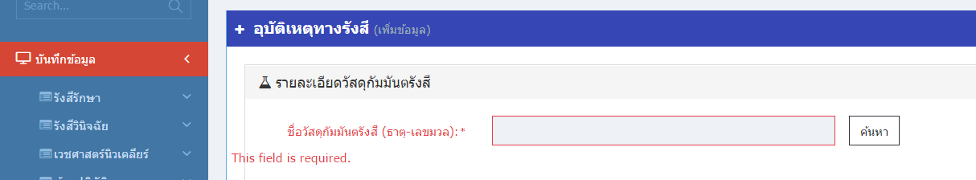
ภาพที่ 9
- แก้ไขแล้ว
6. บุคลากรผู้ปฏิบัติงานทางรังสี
ปัญหาที่พบ :
⬥ ปริมาณรังสีที่ได้รับ
- หัวข้อเพิ่มข้อมูลรายบุคคล เมื่อ USER กรอกข้อมูลและบันทึกข้อมูลเรียบร้อยแล้ว แต่เมื่อคลิ๊กเข้าไปพิมพ์รายงาน หน้าจอปรากฏดังภาพที่ 10
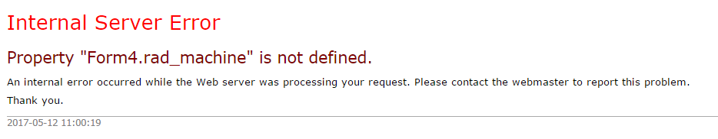
- แก้ไขแล้ว
ภาพที่ 10
- หัวข้อแนบไฟล์ เมื่อแนบไฟล์เรียบร้อยแล้ว พบว่าชื่อของรายละเอียดของไฟล์แนบไม่ขึ้นในหน้าตาราง ดังภาพที่ 11 แต่เมื่อคลิ๊กส่งให้ STAFF ระบบ ERROR ดังภาพที่ 12 ทำให้ไม่สามารถทดสอบการพิมพ์รายงานได้
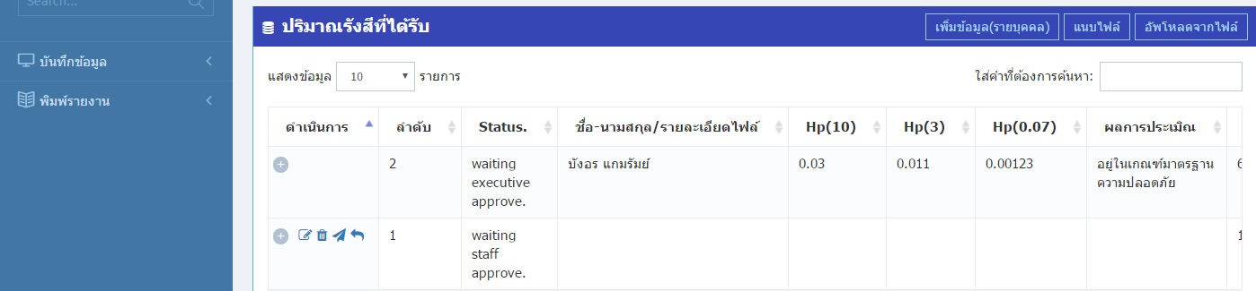
ภาพที่ 11
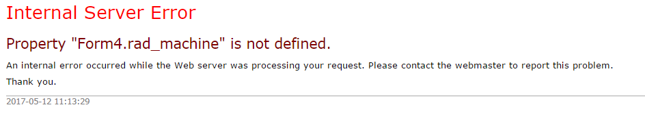
ภาพที่ 12
- หัวข้ออัพโหลดจากไฟล์ เมื่อ USER ทำการอัพโหลดแล้วกดปุ่มบันทึก หน้าจอปรากฏดังภาพที่ 13
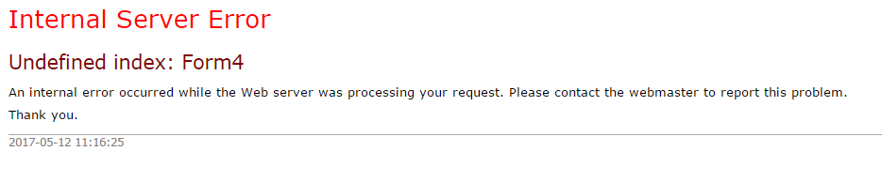
ภาพที่ 13
⬥ การพัฒนาบุคลากรด้านการป้องกันอันตรายทางรังสีประจำปี
- หัวข้อเพิ่มข้อมูล (รายบุคคล) เมื่อเลือกระบุชื่อหน่วยงาน รังสีรักษานี้คือ สาขารังสีรักษา ? ดังภาพที่ 14 และภายหลังจากที่ STAFF กำลังจะส่งต่อข้อมูลให้ EXECUTIVE หน้าจอ ERROR ดังภาพที่ 15 ทำให้ไม่สามารถตรวจสอบการพิมพ์รายงานได้
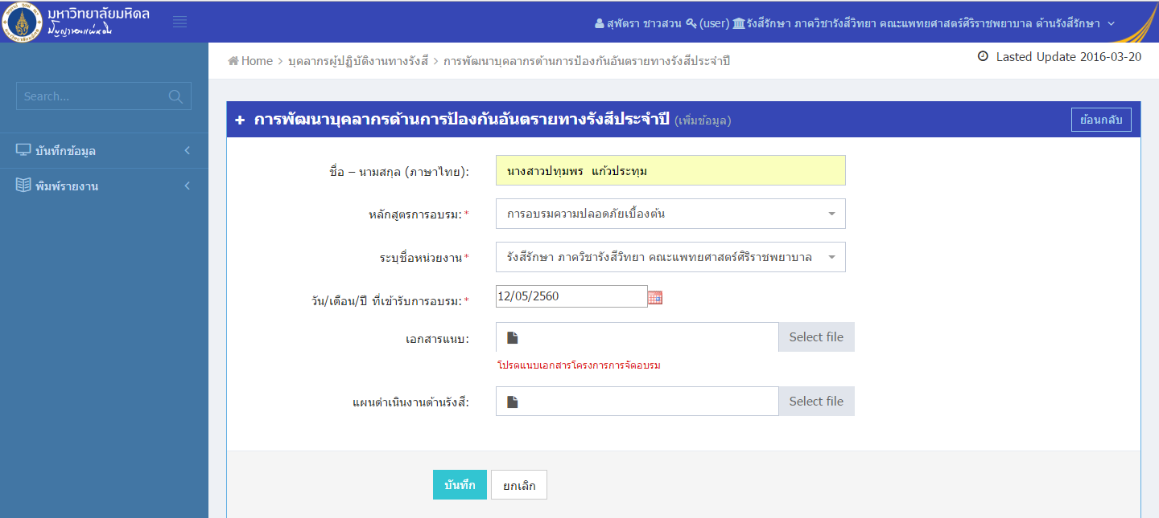
ภาพที่ 14
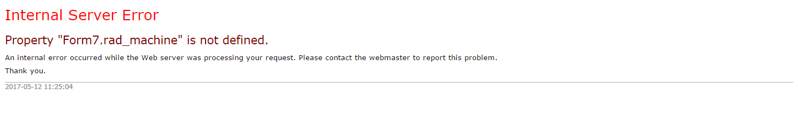
-แก้ไขแล้ว

ภาพที่ 15

- หัวข้ออัพโหลดจากไฟล์ เมื่อ USER เพิ่มข้อมูลแล้วกดปุ่มบันทึก พบว่าหน้าจอ ERROR ดังภาพที่ 16 ทำให้ไม่สามรถทดสอบการพิมพ์รายงานได้
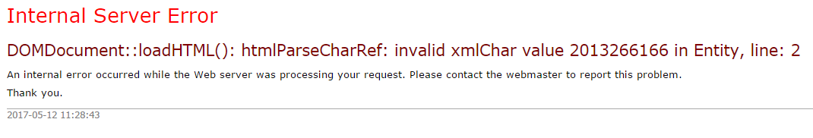
ภาพที่ 16
7. รายชื่อคณะกรรมการความปลอดภัยทางรังสี (ประจำส่วนงาน)
ปัญหาที่พบ :
เมื่อ STAFF กดปุ่มส่งต่อข้อมูลให้ EXECUTIVE พบว่า หน้าจอ ERROR ดังภาพที่ 17
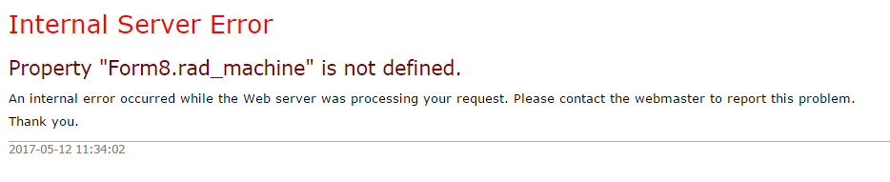
ภาพที่ 17
-แก้ไขแล้ว

